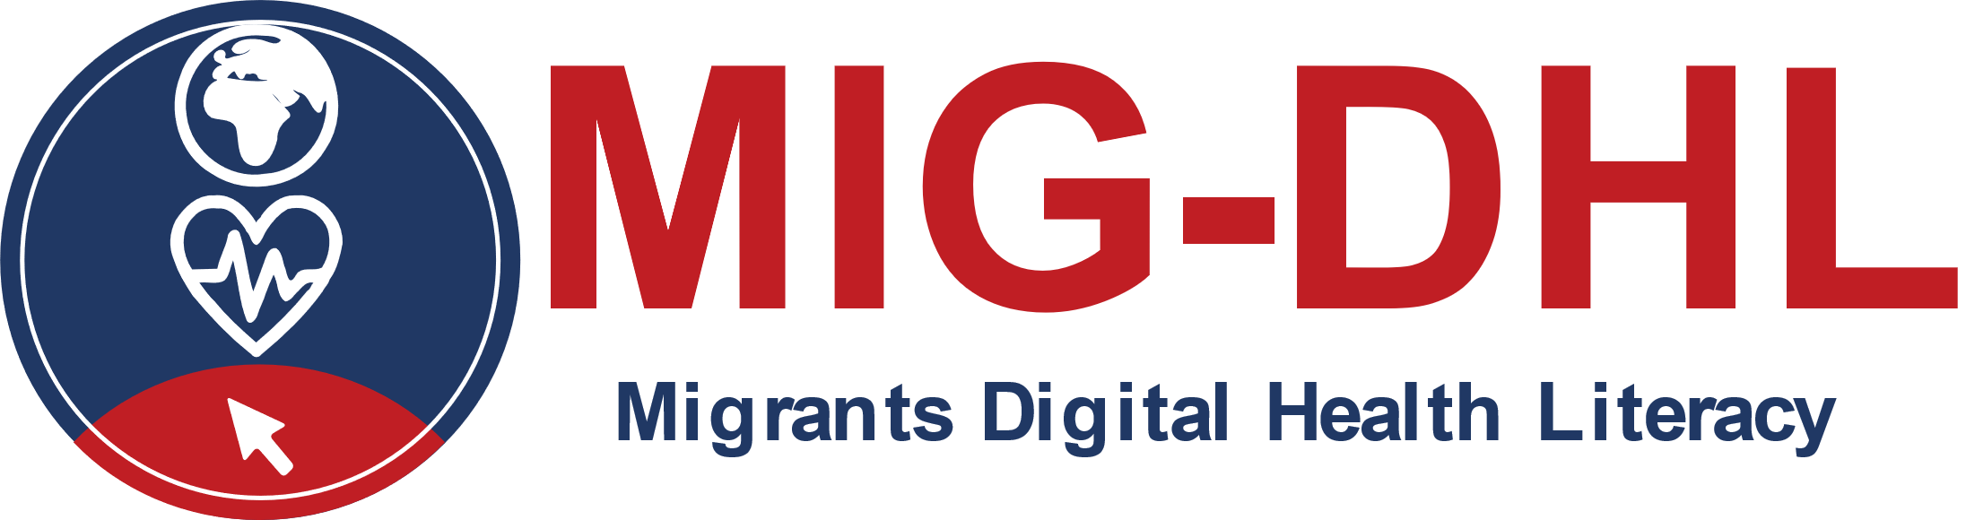

**Manuel**

**Module 2**Guide de poche

**Auteurs:**Karin Drda-Kühn, MediaK; Nikole Papaevgeniou, Prolepsis

|  |  |  |  |  |  |  |  |
| --- | --- | --- | --- | --- | --- | --- | --- |
|  | |  |  | |  |  | |
|  |  | | |  | | |

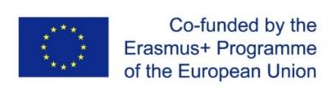

Le soutien de la Commission européenne à la production de cette publication ne constitue pas une approbation de son contenu, qui n'engage que ses auteurs, et la Commission ne peut être tenue responsable de l'usage qui pourrait être fait des informations qu'elle contient. Numéro de projet : 2020-1-DE02-KA204-007679.

Ce guide de poche pour le Module 2 fait partie du programme **MIG-DHL** qui contient 6 modules d'apprentissage au total, développés dans le cadre du partenariat stratégique Erasmus + **MIG-DHL- Migrants Digital Health Literacy**.

Les contenus de la formazione en resumé:

|  |
| --- |
| **Programme MIG-DHL** |
| **Module 1 : Qu’est-ce que la littératie en santé numérique [Digital Health Literacy], et quelle est sa pertinence ?** |
| **Module 2 : Les principaux problèmes de santé à l'arrivée dans un nouveau pays** |
| **Module 3 : Les services nationaux de santé** |
| **Module 4 : Développer ses connaissances numérique** |
| **Module 5 : Découvrir les outils de santé numérique** |
| **Module 6 : Être actif dans l’environnement de la santé numérique** |

De plus amples informations sont disponibles sur le site Web: [MIG-DHL – Development of a training program for improving Digital Health Literacy of migrants](https://mig-dhl.eu/)

**Déclaration de droit d'auteur :**

**Εικόνα που περιέχει κείμενο, clipart

Περιγραφή που δημιουργήθηκε αυτόματα0**

Ce travail est sous licence Creative Commons Attribution-NonCommercial-ShareAlike 4.0 International License. Vous êtes libre de :

* **partager:** photocopier et redistribuer le support par tout moyen et sous toute forme
* **modifier:** réorganiser, transformer et utiliser le support comme base pour le développer

Les conditions à respecter sont les suivantes :

* **Attribution**: Vous vous engagez à créditer comme il se doit ce support, à fournir un lien vers la licence et à indiquer tout changement effectué le cas échéant. Vous pouvez le faire dans les limites du raisonnable, mais vous ne pouvez en aucun cas laisser entendre que le concédant de la licence vous soutient, ni qu’il approuve votre utilisation de la licence.
* **Non commerciale:** Vous ne pouvez pas utiliser le support à des fins commerciales.
* **Partage dans les mêmes conditions:** Si vous réorganisez, transformez ou utilisez le support comme base pour le développer, vous vous engagez à distribuer vos contributions sous la même licence que le support original.

**Créez votre guide de poche avec les termes de santé qui vous intéressent le plus!**

**Il s'agit d'un modèle où il vous est demandé de indiquer les termes de santé pertinents utilisés dans votre langue maternelle, la langue de votre pays, en anglais et/ou en français.**

**Vous pouvez utiliser des termes de santé physique et mentale et tout autre terme que vous jugez important pour votre santé (termes, problèmes et symptômes). Pour vous inspirer, certains termes ont déjà été fournis. Vous utilisez un appareil numérique (application ou ordinateur).**

**Prenez 30 minutes pour le faire - bon travail!**

|  |  |  |  |
| --- | --- | --- | --- |
| **Le mot dans votre langue maternelle** | **Le mot dans le pays d'accueil** | **Le mot en anglais** | **Le mot en français** |
|  |  | hospital | hôpital |
|  |  | dentist | dentiste |
|  |  | headache | mal de tête |
|  |  | optician | opticien |
|  |  | disease | maladie |
|  |  |  |  |
|  |  |  |  |
|  |  |  |  |
|  |  |  |  |
|  |  |  |  |
|  |  |  |  |
|  |  |  |  |
|  |  |  |  |
|  |  |  |  |
|  |  |  |  |
|  |  |  |  |
|  |  |  |  |
|  |  |  |  |
|  |  |  |  |
|  |  |  |  |
|  |  |  |  |
|  |  |  |  |
|  |  |  |  |
|  |  |  |  |
|  |  |  |  |
|  |  |  |  |
|  |  |  |  |
|  |  |  |  |
|  |  |  |  |
|  |  |  |  |
|  |  |  |  |
|  |  |  |  |
|  |  |  |  |
|  |  |  |  |